Линия Сталина

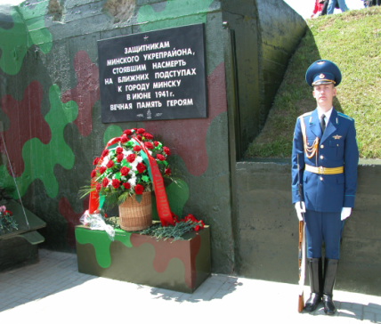
"Линией Сталина" называют цепь оборонительных укреплений, построенную вдоль бывшей западной границы Советского Союза в 30-х годах 20 века. На части территории бывшего Минского укрепрайона создан военно-исторический музей под открытым небом, историческую основу которого составляют сохранившиеся ДОТы Минского укрепрайона. По довоенным чертежам воссоздано инженерное оборудование местности. Полностью восстановлены артиллерийский полукапонир и пулемётный ДОТ с внутренней обстановкой, линия траншей со стрелковыми ячейками и блиндажами, паромная переправа. На территории музейного комплекса размещена экспозиции боевой техники, стоявшей на вооружении в различные годы, в том числе артиллерии, танков, авиации. На территории музея можно пострелять в тире, произвести холостой выстрел из пушки, попробовать солдатской каши в полевой кухне.

Организация:
Сбор: |  | в
Выезд: | -//- | в
Возвращение: | -//- | в
Автобус:
Экскурсовод:

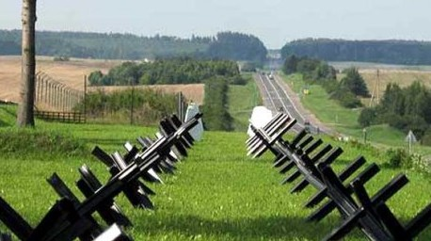
- Дорога до историко-культурного комплекса "Линия Сталина". Путевая информация;
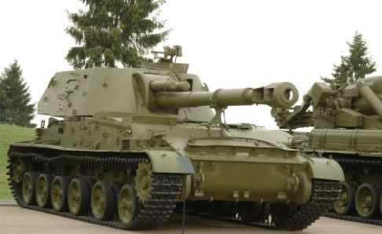
- Экскурсия по комплексу: фортификационные сооружения 30-40-х годов 20 века; образцы военной техники и оружия; артиллерийский полукапонир; пулеметный ДОТ; командно-наблюдательный пункт; дерево-земляная огневая точка (ДзОТ); экспозиция бронеколпаков; площадки боевой и инжереной техники; паромная переправа; окопы; противотанковые заграждения; противопехотные заграждения.

За дополнительную плату:
Выстрел холостым патроном (боевое оружие)
Тир (пневматическое оружие)
Катание на квадроциклах
Обед в армейской палатке
Пикник в агроусадьбе

Продолжительность экскурсии: 4 ч.

Протяжённость маршрута: 80 км.

220012, г. Минск, ул. Калинина, д. 7, офис 51
Тел. 280-98-72, 280-83-52,



МТС 8-029- 5177-179, VELCOM 8-029-6176-000
E-mail: pan5@tut.by
Сайт: www.pan-s.by

